北 京 林 业 大 学
实验地点： N03 任课教师： 王新阳
实验题目： Servlet+JSP+JavaBean的MVC架构开发
实验环境： Eclipse For Java EE, Tomcat, JRE
实验要求：
- 导出Web动态网站项目，导出时注意选择包含源文件，如下图所示
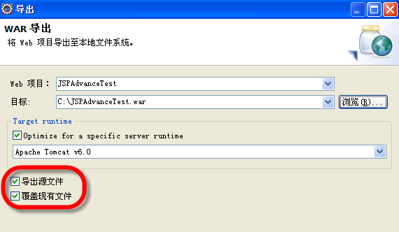
- 上述War文件、实验报告文件以源程序代码一起打包，命名为“信息20-1-01李丽”提交至https://yunpan.bjfu.edu.cn:443/link/41001A452C850F268BC01E4BBCE3F1F5/相应实验和班级目录下。提交截止时间为下次实验日前。
- 有解决思路的介绍说明和文字描述。
- 请在此把程序运行结果抓图下来。
二、实验内容
实验任务一（给循序渐进学习的同学）：
1）在Eclipse下新建一个动态web项目，该项目以“4-MVC-学号”为名，完成以下系统要求任务的开发和运行测试：

该实验的目的是完成一个微型的留言系统。
- 设计留言信息Bean，放入jsp.test包中，名为LiuyanBean.java, 具有用户名和留言内容两个属性。（参照MVC.war中的mvc.SchoolBean.java文件）
- 设计用户留言界面LiuyanInput.jsp，首先请用户输入用户名，再输入留言内容，表单提交给DoLiuyanInput这个Servlet类处理。（参照MVC.war中的schoolForm.jsp文件， 留言框的设计请参照实验1中简介框的设计）

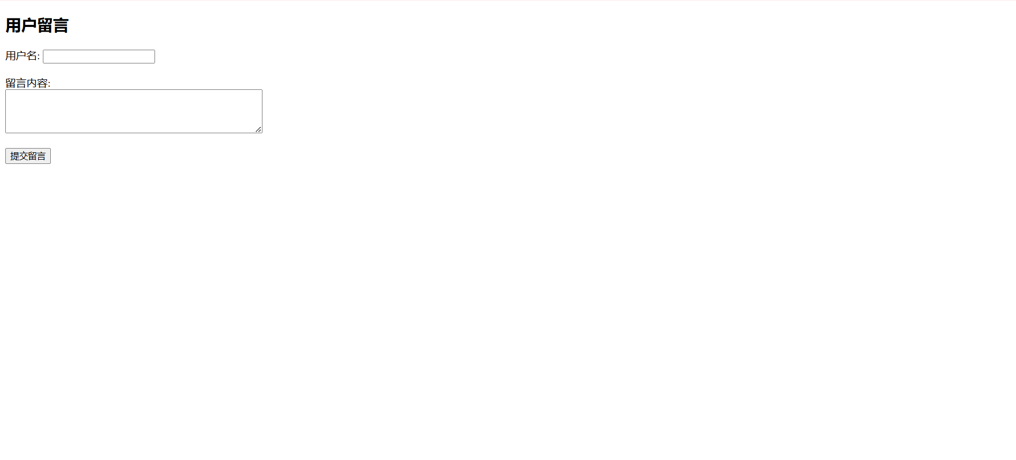

图1 用户表单处理
- 设计表单处理Servlet, 名为DoLiuyanInput.java，根据留言框的内容不同分别跳转到不同页面：
---若留言内容或用户名为空，则跳转到inputAgain.jsp页面；（参照MVC.war中的inputAgain.jsp文件）
---若留言字数小于5，则跳转到inputError.jsp页面，保留用户名，要求用户重新输入留言内容；（参照MVC.war中的errorInfo.jsp文件）
---否则，就跳转到inputOk.jsp页面，显示用户名和输入的留言内容；（参照MVC.war中的goodInfo.jsp文件）

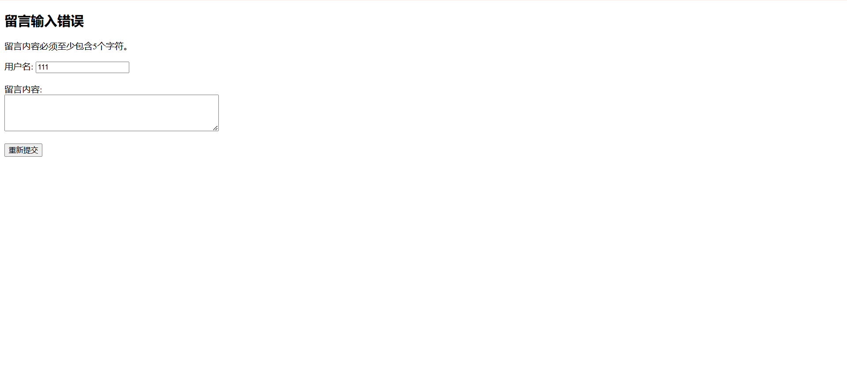

图2 字数少于5情况

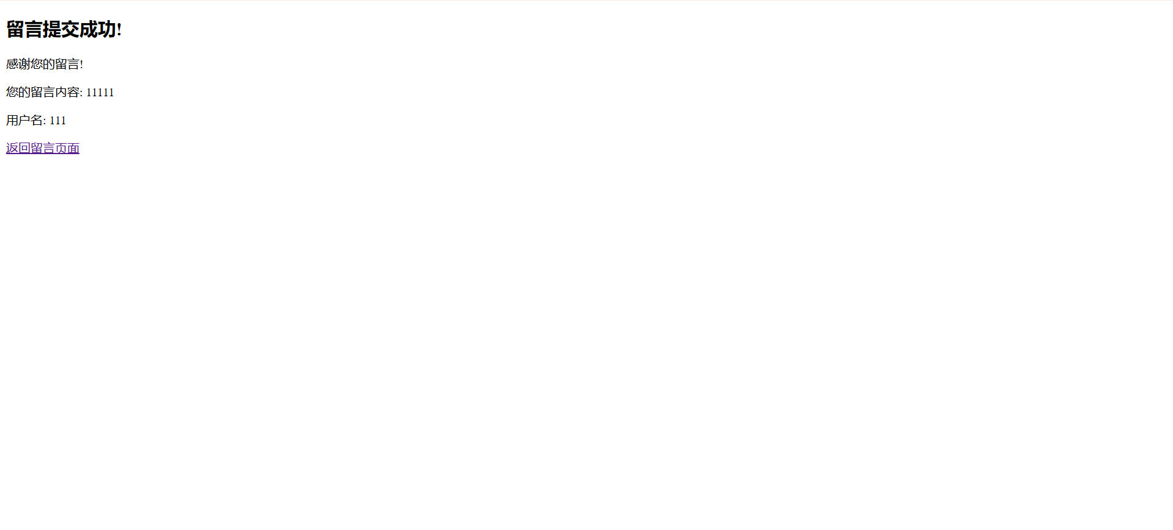

图3 提交成功情况
- 运行测试通过后，提交项目时，选择该项目→右键→导出为同名的war文件即可

- 在现有项目基础上增加用户登陆后可以修改个人详细信息的功能。
在用户登陆后看到个人详细信息页面showdetailedinfo.jsp时，该页面上有“更改”的超级链接，并要求该页面右上角显示个人真实姓名；打开链接后进入更改表单modify.jsp，该页面上已经把用户的信息读入到各个表单元素处，若用户修改表单元素，按提交按钮后，可以通过GetModfify的Servlet把用户修改的信息更新至数据库的表中，并显示更新后的个人详细信息页面showmodifyinfo.jsp。如图2中的紫色框内部分所示。
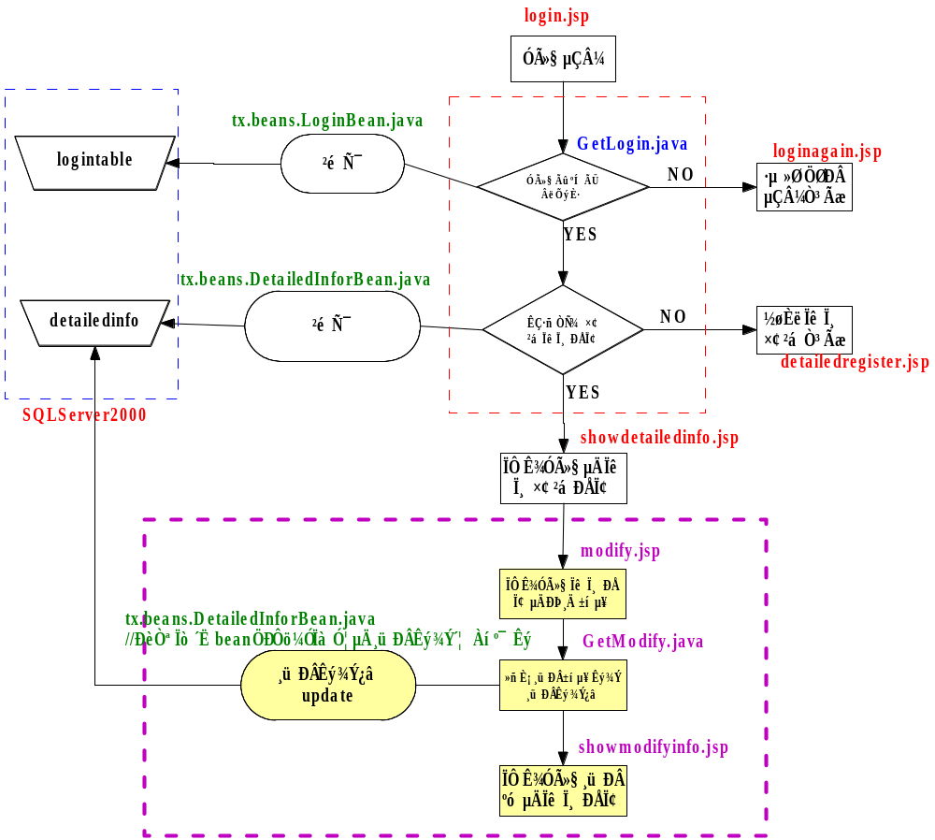
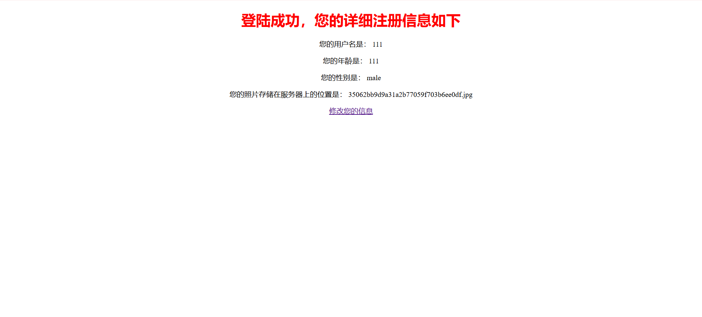
图1 用户登录信息显示
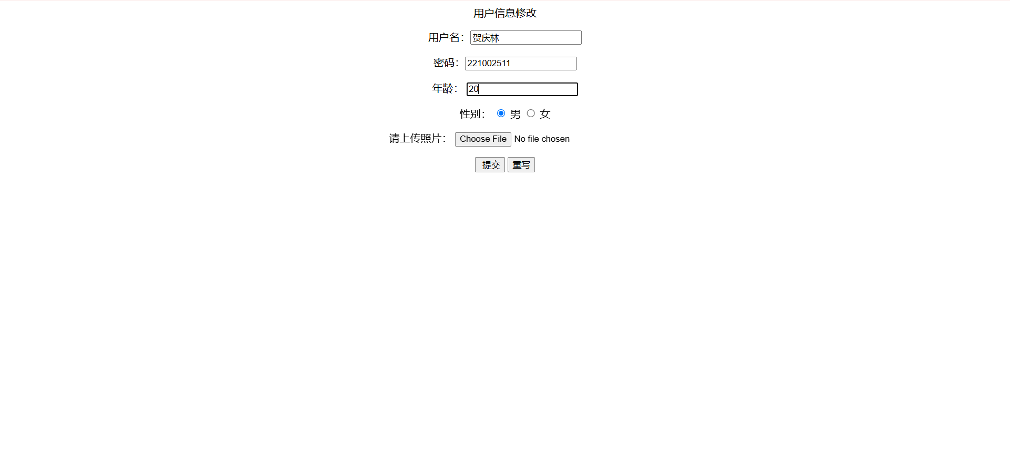
图2 用户登录信息修改
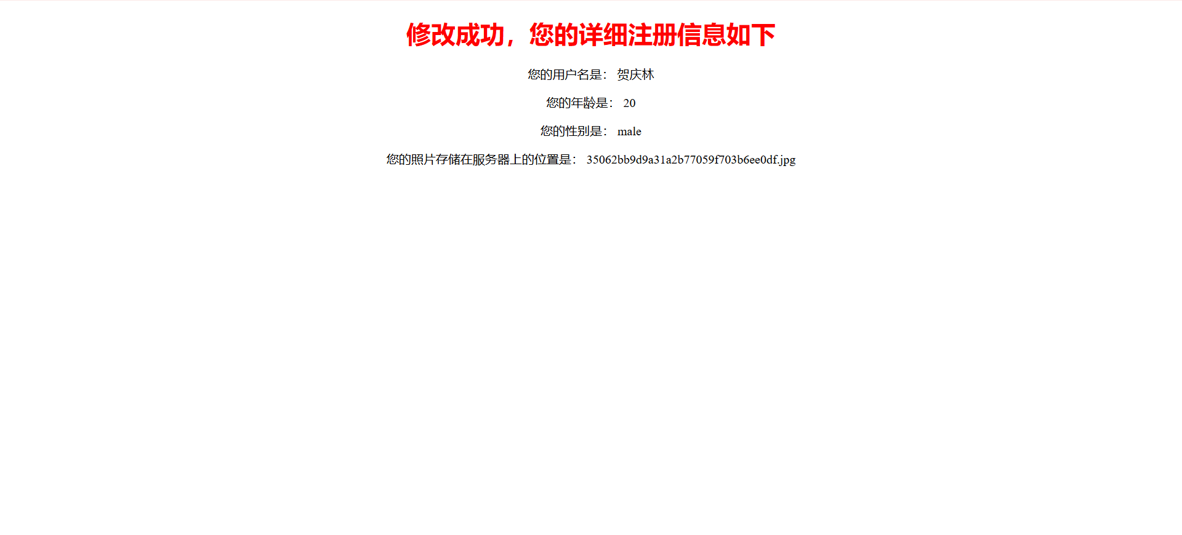
图2 用户登录信息修改成功
- 在现有项目基础上增加用户注册功能。
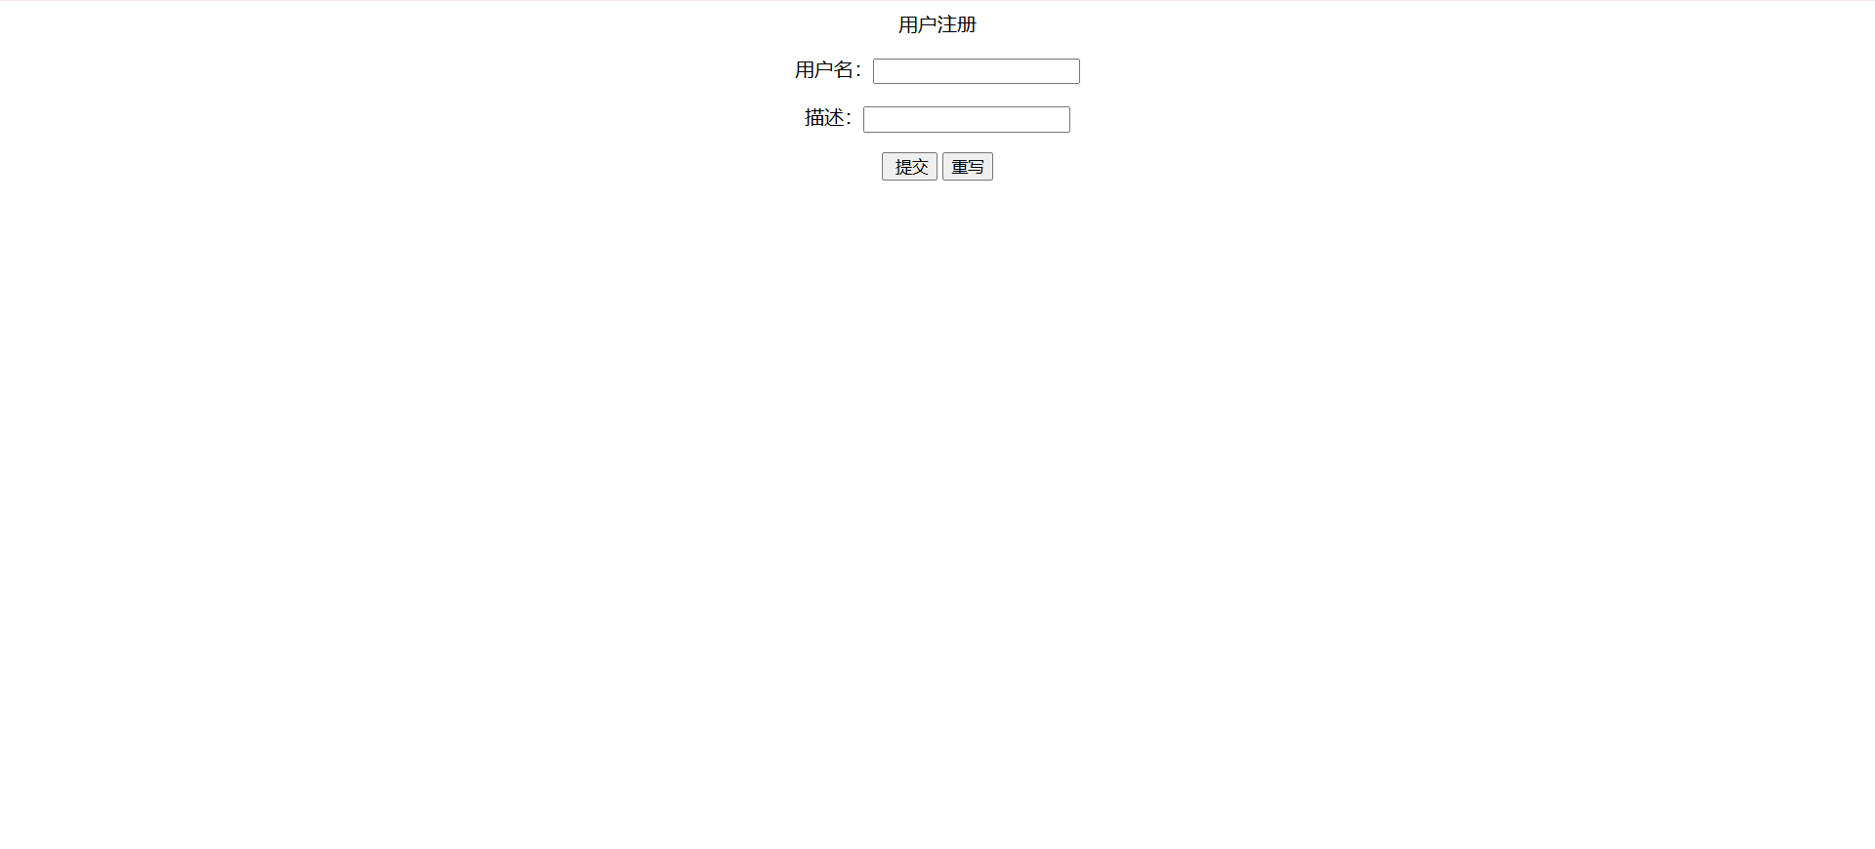
图3 简单注册
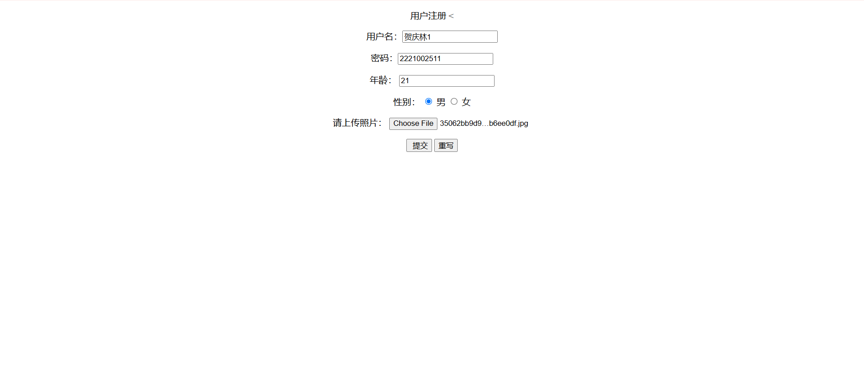
图4 详细注册
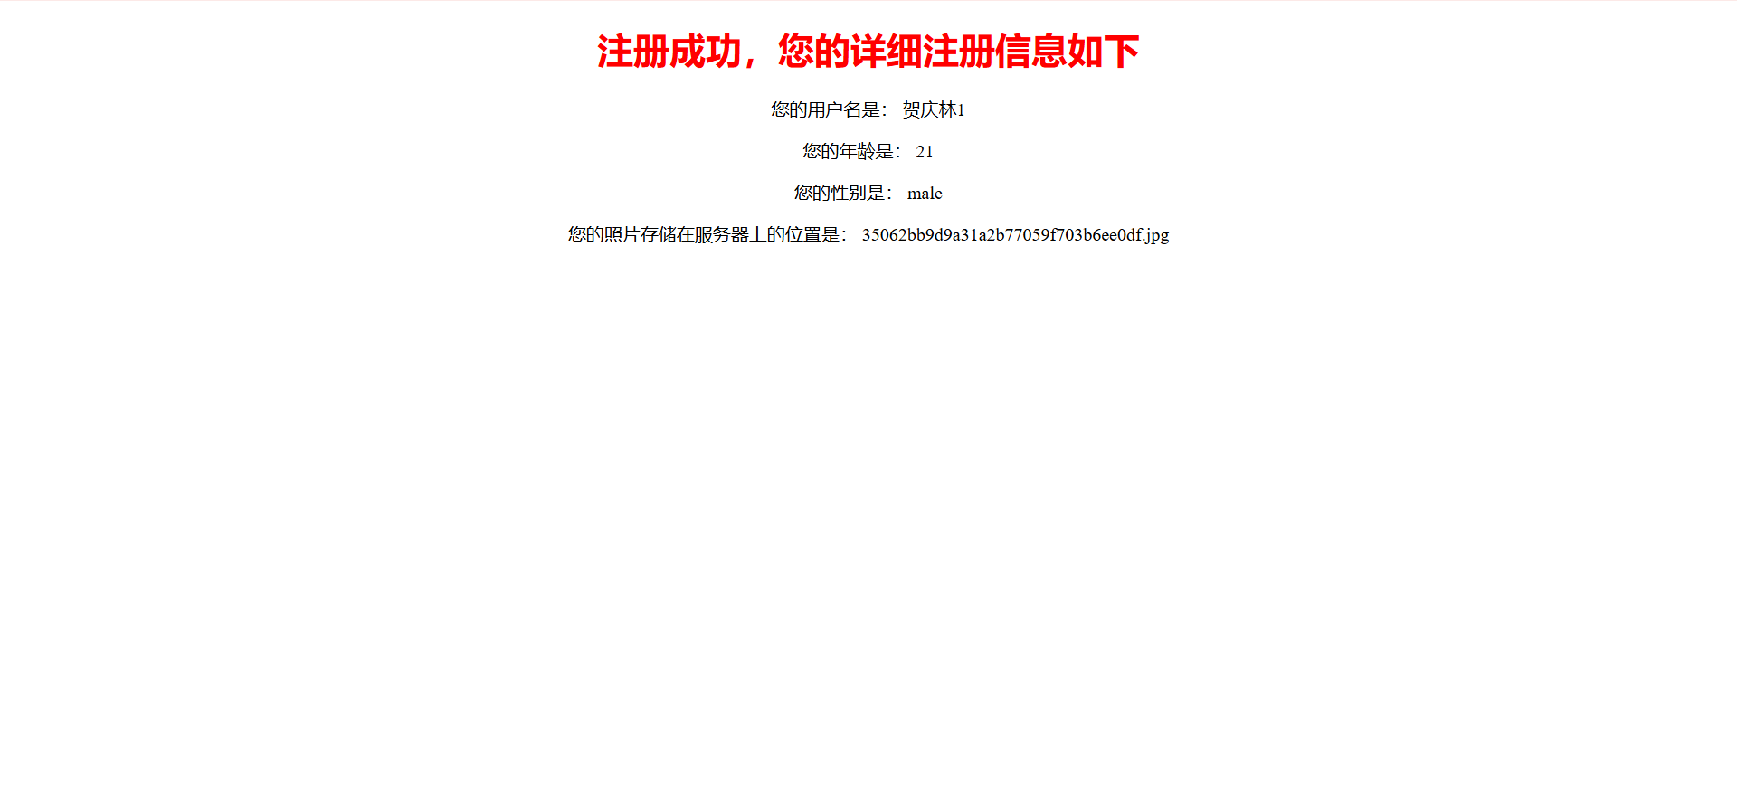
图5 注册成功
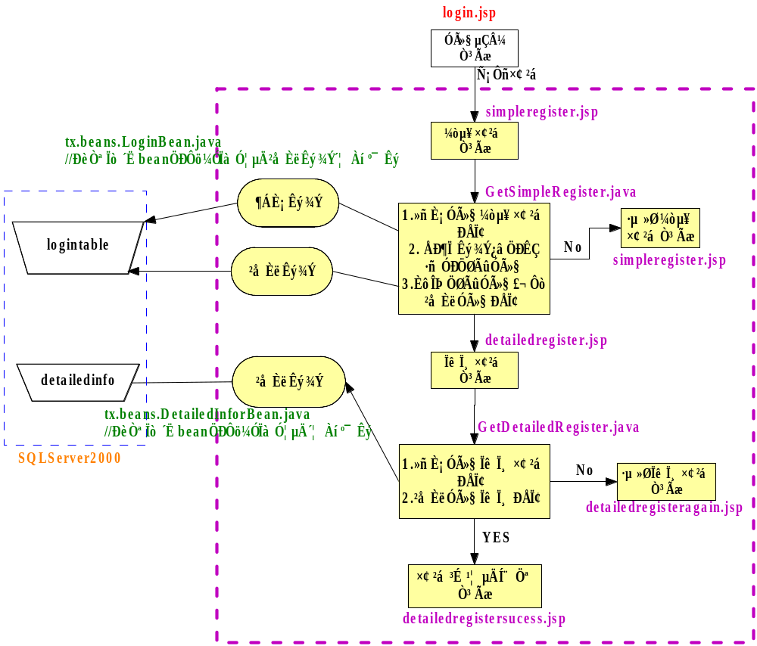

③在现有项目基础上增加管理员对用户的管理功能。
前提是管理员信息已经存在于数据库中。可在logintable表中添加“abc”用户，密码为“abc”作为默认的管理员用户。
管理员登录后→显示所有用户用户名信息→管理员点击后可以删除某用户的信息(包括简单注册和详细注册信息)
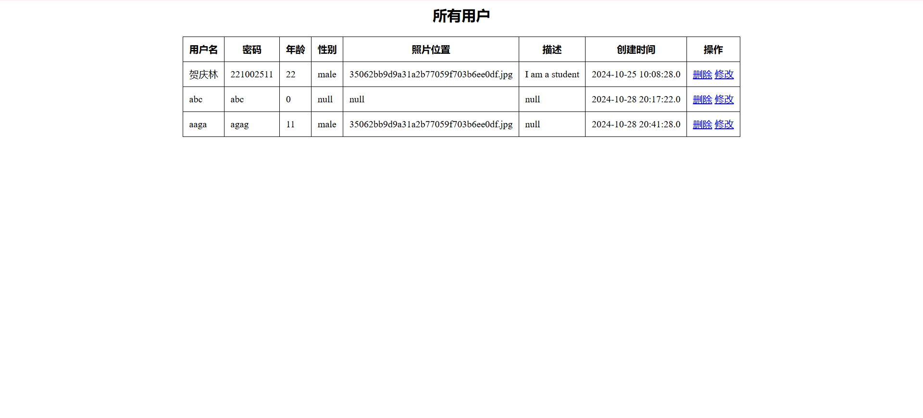
图6 管理员登录
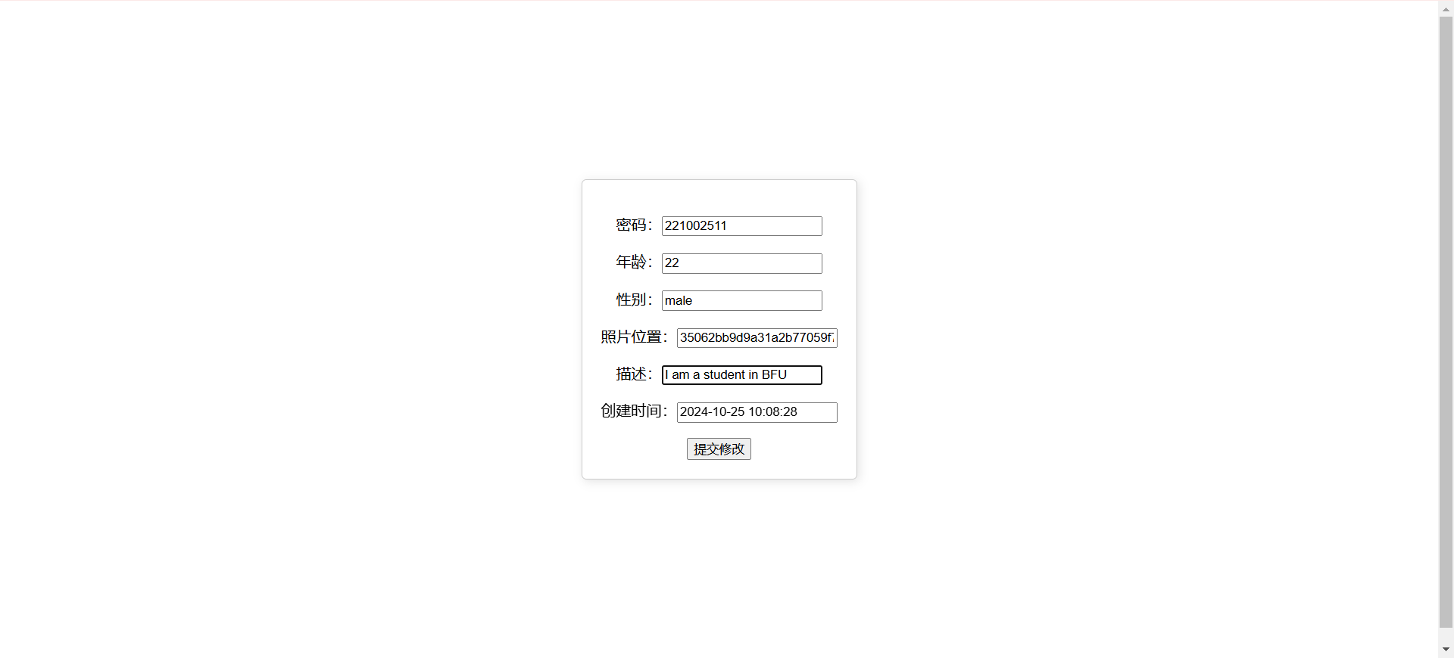
图7 管理员修改
三、结论分析
实验结论分析
在本次Java Web实验中，我实现了一个基于Servlet、JSP和JavaBean的MVC架构的微型留言系统，并扩展了用户管理和个人信息修改功能。实验的主要内容和成果如下：
1. 系统架构设计
通过MVC架构的设计思想，我们将系统的表示层、控制层和业务逻辑层分离，提高了代码的可维护性和可扩展性。用户输入通过JSP页面获取，处理逻辑在Servlet中完成，而数据模型则使用JavaBean来管理。
2. 留言系统的实现
- 留言信息Bean设计：我们创建了LiuyanBean类，封装了用户的用户名和留言内容。该Bean为后续的留言处理提供了数据结构。
- 用户留言界面：在LiuyanInput.jsp中，设计了友好的用户输入界面，使用户可以方便地输入留言信息。
- 表单处理Servlet：DoLiuyanInput`Servlet根据不同的留言内容进行了逻辑判断，提供了相应的反馈界面，增强了用户体验。系统能够有效处理空输入和字数限制等错误情况。
3. 用户信息修改与注册功能
在原有留言系统的基础上，我们扩展了用户登录后的个人信息修改功能。用户可以在showdetailedinfo.jsp页面中点击“更改”链接，进入modify.jsp页面进行个人信息的修改，提交后通GetModify`Servle更新数据库，并在showmodifyinfo.jsp中展示更新后的信息。
同时，实现了用户注册功能，允许用户通过简单和详细的注册界面创建新账号。注册功能的成功实现，不仅增强了系统的完整性，也为用户提供了更为便捷的操作体验。
4. 管理员用户管理功能
为提升系统的管理效率，我们为管理员实现了用户管理功能。管理员可以查看所有注册用户的信息，并有权限删除不需要的用户。通过这种方式，系统的安全性和数据管理效率得到了有效提升。
5. 实验过程中的挑战与收获
在实验过程中，我们遇到了一些挑战，比如处理用户输入时的异常情况和对数据库的操作等。但通过逐步调试和查阅相关资料，我们成功解决了这些问题。实验不仅加深了我们对Java Web开发的理解，还提高了我们在项目开发中解决问题的能力。
总结
本次实验使我们深入理解了MVC架构的基本理念及其在Web开发中的应用，掌握了Servlet、JSP和JavaBean的基本用法。同时，通过扩展功能，我们锻炼了对系统需求的分析能力和实际编码能力。未来的学习中，我们将继续探索更复杂的Web应用开发技术，并不断完善自己的编程技能。

